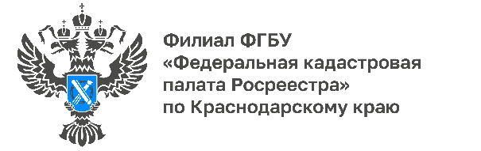

В Краснодарском крае исправлено 900 тысяч ошибок в ЕГРН

Управлением Росреестра и Кадастровой палатой по Краснодарскому краю на постоянной основе ведутся работы по повышению качества сведений Единого государственного реестра недвижимости (ЕГРН).
«Масштабная работа по обеспечению полноты и качества сведений ЕГРН проводится в рамках Указа Президента России об обеспечении достоверности сведений в государственных информационных ресурсах. При осуществлении учётно-регистрационных действий, а также при поступлении обращений осуществляется проверка наличия ошибок в сведениях ЕГРН, и при необходимости проводится их исправление», – сказал заместитель руководителя Управления Росреестра по Краснодарскому краю Сергей Осипов.
«В рамках поручения Росреестра в Краснодарском крае осуществляются мероприятия по верификации сведений ЕГРН. Работа над качеством сведений ЕГРН является одним из приоритетов деятельности Управления Росреестра и Кадастровой палаты по Краснодарскому краю. Создание и поддержание единой электронной базы, содержащей комплексные сведения о земле и недвижимости, позволит существенно сократить сроки предоставления услуг Росреестра», - отмечает начальник отдела нормализации баз данных Кадастровой палаты по Краснодарскому краю Владимир Шмелев.
С 2020 года по настоящее время проводятся мероприятия по исключению актуальных незасвидетельствованных сведений, возникших после перемещения данных из старых информационных систем в программный комплекс «Федеральная государственная информационная система ведения ЕГРН». По итогам работы на 1 июня 2022 года исправлено около 900 тыс. ошибок.
Также с 2020 года по настоящее время с кадастрового учета снято более 82 тыс. объектов, не являющихся объектами недвижимого имущества (в понимании статьи 130 Гражданского кодекса РФ).
С 2021 года в ЕГРН были внесены сведения об отсутствующих характеристиках 118,5 тыс. объектов недвижимости, в том числе:
- 13,5 тыс. о площади объектов недвижимости,
- 73,5 тыс. о номере этажа, на котором расположено помещение,
- 19,5 тыс. о кадастровых номерах зданий, в которых расположены помещения,
- 10 тыс. о категории земель земельных участков,
- 1,9 тыс. о видах разрешённого использования земельных участков.
В 2021 – 2022 гг проведены мероприятия по разбору и исправлению 55,5 тыс. ошибок форматно-логического контроля, возникающих при выгрузке сведений в Федеральную налоговую службу.
______________________________________________________________________________________________________
Пресс-служба Кадастровой палаты по Краснодарскому краю

 | press23@23.kadastr.ru |  | https://t.me/kadastr_kuban

